Bogotá, D. C. 14 diciembre de 2022

INFORME DE PONENCIA NEGATIVA PARA PRIMER DEBATE AL PROYECTO DE LEY ESTATUTARIA NO. 091 DE 2022 CÁMARA

“Por medio del cual se protegen los derechos fundamentales al libre desarrollo de la personalidad, la dignidad humana y el derecho a salud promoviendo buenas prácticas de cuidado, reducción de riesgos y mitigación de daños en los usos y consumos de sustancias psicoactivas en el territorio nacional”.

Honorable Representante
Juan Carlos Wills Ospina
Presidente
Comisión Primera Constitucional Permanente
Cámara de Representantes
Congreso de la República
Ciudad

Referencia. Informe de Ponencia Negativa para primer Debate al Proyecto de Ley Estatutaria No. 091 de 2022 Cámara “Por medio del cual se protegen los derechos fundamentales al libre desarrollo de la personalidad, la dignidad humana y el derecho a salud promoviendo buenas prácticas de cuidado, reducción de riesgos y mitigación de daños en los usos y consumos de sustancias psicoactivas en el territorio nacional”.

Respetado presidente Juan Carlos Wills.

Cordial saludo.

En cumplimiento de la designación conferida por la Comisión Primera de la Cámara de Representantes, presento a consideración de la Comisión de la Cámara de Representantes el informe de ponencia negativa para primer debate del Proyecto de Ley Estatutaria No. 091 de 2022 “Por medio del cual se protegen los derechos fundamentales al libre desarrollo de la personalidad, la dignidad humana y el derecho a salud promoviendo buenas prácticas de cuidado, reducción de riesgos y mitigación de daños en los usos y consumos de sustancias psicoactivas en el territorio nacional”, de acuerdo a los siguientes argumentos estructurados, así:

I. Antecedentes del proyecto de Ley Estatutaria
II. Consideraciones
III. Criterios políticos
IV. Conflicto de intereses
V. Proposición

- ANTECEDENTES DEL PROYECTO DE LEY ESTATUTARIA

El Proyecto de Ley Estatutaria No. 091 de 2022 fue radicado en la Cámara de Representantes el 01 de agosto de 2022 por los H. Senadores Humberto de la calle Lombana, Daniel Carvalho Mejía, Juan Carlos Lozada Vargas, Juan Sebastián Gómez Gonzáles, Jennifer Dalley Pedraza Sandoval, Jaime Raúl Salamanca Torres, Luvi Katherine Miranda; y los H. Representantes Alejandro García, Olga Lucia Velásquez, Duvalier Sánchez, Cristian Danilo Avendaño, Elkin Rodolfo Ospina Ospina, Julia Miranda Londoño; siendo publicado en la Gaceta No. 959 de 2022.

El 31 de agosto de 2022, la Mesa Directiva de la Comisión Primera Constitucional Permanente de la Cámara de Representantes, mediante Oficio C.P.C.P.3.1 -0174 – 2022 y de conformidad con los dispuesto en el artículo 150 de la ley 5 del 17 de junio de 1992, designó como ponentes a los Representantes: Duvalier Sánchez Arango, Pedro José Súarez Vacca, José Jaime Uscátegui Pastrana, Víctor Andrés Tovar Trujillo, Juan Manuel Cortés Dueñas, Piedad Correal Rubiano, Diógenes Quintero Amaya, Jorge Eliécer Tamayo Marulanda, Luis Alberto Albán Urbano, Marelen Castillo Torres.

- CONSIDERACIONES

Según el Ministerio de Justicia y del Derecho, que trae a colación la definición de “Sustancias Psicoactivas” de la Organización Mundial de la Salud, sostiene que:

“Sustancia Psicoactiva o droga es toda sustancia que, introducida en el organismo, por cualquier vía de administración, produce una alteración del funcionamiento del sistema nervioso central y es susceptible de crear dependencia, ya sea psicológica, física o ambas. Además las sustancias psicoactivas, tienen la capacidad de modificar la conciencia, el estado de ánimo o los procesos de pensamiento de la persona que las consume. (OMS)”

Las sustancias psicoactivas tienen diferentes formas de clasificación:​​​

​Según sus efectos en el sistema nervioso central Pueden ser:

Estimulantes: Excitan la actividad psíquica y del sistema nervioso central y adicionalmente incrementan el ritmo de otros órganos y sistemas orgánicos.

Depresoras: Disminuye el ritmo de las funciones corporales, de la actividad psíquica y del sistema nervioso central. Estas sustancias son también llamadas psicolépticas.

Alucinógenas: Capaz de alterar y distorsionar la percepción sensorial del individuo, interferir su estado de conciencia y sus facultades cognitivas, pueden generar alucinaciones.​

Según su origen Pueden ser:

Origen Natural: Se encuentran en forma natural en el ambiente y que se utilizan por los usuarios sin necesidad de que se produzca algún tipo de manipulación o proceso químico.

Sintéticas: Elaboradas exclusivamente en el laboratorio a través de procesos químicos, cuya estructura química no se relaciona con ningún componente natural.​

Según su situación legal ​Pueden ser:

Ilícitas: Las drogas ilícitas son aquellas que están penadas por la ley, es decir, ilegales. Entre ellas se encuentra la marihuana, la cocaína, la heroína, etc.

Lícitas: Las drogas ilícitas son aquellas que no están penadas por la ley, es decir, legales.​

Nuevas sustancias psicoactivas Pueden ser:​​

NPS: Nuevas sustancias psicoactivas se definen como “sustancias de abuso, ya sea en forma pura o en preparado, no son controladas por la Convención Única de 1961 sobre Estupefacientes ni por el Convenio sobre Sustancias Sicotrópicas de 1971”.

Emergentes: Incluyen además de las nuevas sustancias, cualquier cambio en la presentación, patrón de uso, pureza o presencia de adulterantes, que pueden implicar una amenaza para la salud pública y son objeto de análisis del Sistema de Alertas Tempranas.​

Las problemáticas asociadas al consumo de sustancias psicoactivas, entre ellas la deserción escolar, la inseguridad, el micro tráfico y el fenómeno de la habitabilidad en calle en el país, han venido aumentando debido, en gran medida, a la ineficiencia e inoperancia de muchas de las leyes y políticas públicas que propenden por el legalizar o regularizar el consumo de estas sustancias.
Así las cosas, en el Estudio Nacional de Consumo de Sustancias Psicoactivas en Población Escolar, realizado en el año 2011 por la coordinación técnica de un equipo interinstitucional en el que participaron el Ministerio de Justicia y del Derecho, el Ministerio de Educación Nacional, el Ministerio de Salud y Protección Social, la UNODC, la Embajada de los Estados Unidos, entre otros; y que fue replicado por la UNODC estableció los siguientes hallazgos:

- Un 12,1% de los estudiantes de Colombia declaran haber consumido al menos una sustancia ilícita o de uso indebido alguna vez en la vida, con un 14% entre los hombres y un 10,3% de las mujeres.
- Un 4,4% de los escolares entre 11 a 12 años declaran haber usado alguna sustancia psicoactiva alguna vez en la vida, cifra que llega al 20,1% en los estudiantes de 16 a 18 años.
- Respecto de los grados, entre los estudiantes que están cursando sexto un 5,3% declara haber usado alguna sustancia al menos una vez en su vida, subiendo hasta cerca de 18% entre los estudiantes de décimo y undécimo grados.
- En cuanto al tipo de colegio, los estudiantes de establecimientos privados reportaron mayor uso de sustancias alguna vez en la vida respecto de los pertenecientes a establecimientos públicos, 13,7% versus 11,5%.
- Caldas, Antioquia, Risaralda, Quindío, y Bogotá DC., presentan los niveles de uso de alguna sustancia una vez en la vida más altos, que van entre 17,8% y 20,6%.
- Un 4% de los estudiantes del sexto grado declararon haber usado alguna sustancia ilícita en los últimos 12 meses, cifra que llega alrededor del 12% en el décimo y undécimo grados.

Por su parte, respecto de la marihuana, el mismo estudio sostiene:

“La marihuana es la droga ilícita de mayor consumo en casi todos los países, y Colombia no es la excepción. En efecto, un 7% de los escolares de Colombia declararon haber fumado marihuana alguna vez en su vida, es decir 1 de cada 14 escolares, con diferencias significativas entre hombres (8,6%) y mujeres (5,5%).”

Así mismo, recuerda el informe que “Un 1,8% de los escolares del sexto grado declararon haber usado marihuana en el último año, cifra que se eleva hasta 8,6% en el undécimo grado. No hay diferencias por tipo de colegio, 5,1% en los públicos y 5,6% en los privados.”

Los departamentos con las mayores tasas de uso de marihuana en el último año son Antioquia (11%), Risaralda (9,6%) y Caldas (9,4%). En el otro extremo, César y Bolívar son los que presentan las menores tasas, inferiores al 1%.

Respecto de la Cocaína el informe señala:

- Un 0,6% de los escolares de sexto grado declaran haber usado esta droga en el último año, cifra que crece sistemáticamente en los grados superiores, llegando hasta un 3,4% en el undécimo grado.
- En relación con el tipo de colegio, hay una diferencia poco significativa que muestra mayor uso entre los estudiantes de establecimientos privados que entre los públicos, 2,1% y 1,8% respectivamente, y los entes territoriales con mayores prevalencias son Bogotá, Quindío y Antioquia, cada uno con tasas alrededor del 3%.

Además de las anteriores, aparecen en el estudio otras sustancias con consumo variado. Por ejemplo, la prevalencia de uso en el último año de pegantes y/o solventes es de 1,8% (Bogotá con la tasa más alta, 3%). El éxtasis alcanza al 0,8% de prevalencia año a nivel nacional, la más alta en Quindío con el 1,7% El consumo reciente de basuco es de 0,5% a nivel nacional (0,9% en Bogotá). Por otra parte, un 2,7% declaró haber usado dick en el último año; 1,4% popper, 1% alucinógenos y un 19% consumió bebidas energizantes.

La comparación entre los estudios de los años 2004 y 2011 realizados por el gobierno nacional, muestra resultados en diferentes direcciones. El uso de marihuana mostró un leve descenso desde 6,6% (2004) a 6,2% (2011) como prevalencia de último año, como consecuencia de una disminución en los hombres (9,1% a 7,9%) y una estabilización entre las escolares mujeres en alrededor de un 4,5%.

El uso de cocaína muestra un aumento tanto para prevalencia vida, como año y último mes. La prevalencia de uso alguna vez en la vida subió de 1,9% (2004) a 3,3% (2011) con un importante incremento entre las estudiantes mujeres que va de un 1% en el año 2004 a un 2,5% en el año 2011. A nivel global la prevalencia del último año pasó de 1,6% (2004) a 2,2% (2011). El incremento entre estudiantes de establecimientos privados pasó de un 1,5% a un 2,5% lo que equivale a un aumento de 75%.

Por otra parte, el uso de basuco y éxtasis disminuyó en forma importante. En el primer caso, la prevalencia de último año cayó de 1,4% (2004) a 0,4% (2011), y en el caso del éxtasis, el mismo indicador descendió desde un 2,8% (2004) a un 0,8% (2011).

En Colombia se han realizado tres estudios nacionales de consumo de sustancias psicoactivas en población general: el primero de ellos en el año 1992 , el segundo en el año 1996 , y el más reciente en el año 2008 . Aunque el último Estudio Nacional de Consumo de Sustancias Psicoactivas de 2008 es la investigación más grande realizada en el país en esta materia y ofrece información de una amplia franja de población, su cobertura no incluye población escolarizada, ni otras consideradas vulnerables.

El diagnóstico del consumo de sustancias en población escolar es un componente esencial y prioritario de la política pública en Colombia por la utilidad de esta información en el sector educativo para orientar los programas de prevención del consumo y de factores asociados, en el marco de las competencias ciudadanas y de otras acciones institucionales orientadas a la reducción del consumo de drogas. En el compromiso estatal por generar acciones basadas en la evidencia, la aproximación al diagnóstico del consumo en estudiantes de secundaria resulta imprescindible, más aún si se tiene en cuenta que se trata de un grupo estratégico para trabajar la prevención del consumo de sustancias.

Es necesario recordar las definiciones de:

Microtráfico: el microtráfico son pequeños narcotraficantes que se encargan de distribuir la droga al consumidor después de haber sido distribuida por narcotraficantes. Este va relacionado con la pobreza y se podría considerar como la venta de SPA en pequeñas cantidades, sería el medio final encargado de hacer llegar la venta inmediata para el consumidor. Según un artículo de la revista Semana, el microtráfico en la ciudad de Bogotá atenta contra toda la integridad de los ciudadanos, es una problemática que conlleva a desplegar muchos más escenarios de violencia en el país.
“Sin lugar a duda, el microtráfico es la mayor amenaza a la seguridad en el país. La gente cree que se trata de una olla o sitio de expendio en cualquier barrio al que un consumidor va y compra una dosis”, explicó a SEMANA Luis González. “Sin embargo, se trata de un fenómeno que trae consigo una espiral de problemas mucho más graves que el consumo. Quien instala la olla lo hace por medio de la violencia que implica desde desplazar población hasta cometer homicidios. En los sitios donde funcionan también se incrementan delitos como el hurto y extorsiones cometidos por los consumidores para obtener los recursos para comprar las dosis. Y lo más grave es que generalmente esa espiral delincuencial va ligada a delitos contra la vida, producto de disputas de territorio entre las bandas” (Semana, 2013).

Consumo: El consumo de Sustancias Psicoactivas según (MedlinePlus, s.f), en el artículo Consumo de drogas y adicción menciona que se podría definir de la siguiente manera:

• Las drogas son sustancias químicas que pueden cambiar el funcionamiento de su cuerpo y mente. Incluyen medicamentos recetados, medicamentos de venta libre, alcohol, tabaco y drogas ilegales.
• El consumo o uso indebido de drogas incluye: uso de sustancias ilegales como esteroides, anabólicos, drogas de club, cocaína, heroína, inhalantes, marihuana y metanfetaminas.
• El consumo de drogas es peligroso. Puede dañar su cerebro y cuerpo, a veces en forma
permanente. Puede herir a las personas que le rodean, incluyendo amigos, familia, niños y bebés no nacidos. El consumo de drogas también puede conducir a la adicción.
(MedlinePlus, s.f).

Adicción: La adicción es cuando una persona ya genera una dependencia a algún tipo de sustancia psicoactiva rompiendo con la voluntad de la persona según Martínez (2009) en su investigación “Prevención de recaídas” define la adicción como “Es un proceso que restringe la voluntad y disminuye la libertad de una manera gradual, afectando el cerebro, la personalidad, el ambiente, e incluso lo más profundo del ser humano: su espiritualidad” (Martínez, 2009:12).

Se dice que el problema de las adicciones afecta el cuerpo, la mente y el espíritu impidiendo el desarrollo de las personas, el individuo empieza a apropiarse de unas actitudes que no corresponden al ideal social como persona que convive y hace parte de una comunidad en la sociedad.

Tener una adicción es algo real con clara raíces en el cerebro y la personalidad, diagnosticable, generalmente progresiva, pero ante todo tratable y con posibilidades de detener la progresión, abandonar el consumo y reestructurar el área, que han sido afectadas o aquellas que estaban mal antes de la adicción y que facilitaron la aparición. El desarrollo de la adicción pasa por diferentes factores que abarcan el temperamento heredado con sus influencias genéticas, el proceso de estructuración de la persona, el contexto familiar y social en donde se crece, pero especialmente el misterio humano de la libertad, pues aún con el mejor ejemplo y las mejores posibilidades, la adicción puede aparecer (Martínez, 2009:12).

En general se tiene que el 24,3% de los estudiantes encuestados declararon haber consumido tabaco alguna vez en la vida, siendo la cifra superior en los hombres, casi 28%, en relación a las mujeres, 21%. El consumo actual de cigarrillo (prevalencia de uso del último mes), fue declarado por casi un 10% de los escolares, donde el consumo entre los hombres es significativamente superior al de las mujeres, 11,9% versus 7,9%. Adicionalmente, se encontró que casi 8% de los que nunca habían usado tabaco, lo hicieron por primera vez durante el último año (incidencia de dicho período).

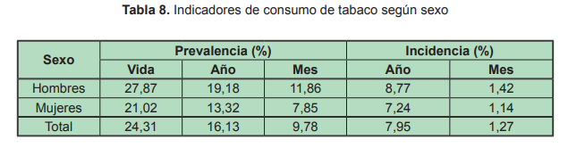

Respecto del alcohol, En la tabla 15 Se observa que casi 2 de cada 3 (63,4%) de los escolares de Colombia representados en este estudio, declaran haber consumido alguna bebida alcohólica en su vida. Tales bebidas alcohólicas son vino, cerveza, aguardiente, ron, whisky u otras.

Por otra parte, un 56,7% declara haber consumido durante el último año y casi un 40% lo hizo el último mes. En todas las situaciones no se observan diferencias entre estudiantes hombres y mujeres. Es importante destacar que entre los estudiantes que nunca habían consumido alcohol, un 39,3% lo hizo por primera vez el último año antes del estudio, también con resultados muy similares por sexo.

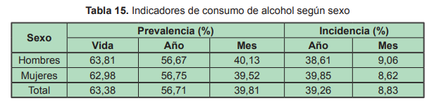
Como se acaba de mencionar, cerca de un 40% de los estudiantes, todos menores de edad, declararon haber consumido algún tipo de bebida alcohólica durante el último mes, lo que implica 1.350.000 personas, con cifras muy similares por sexo como se observa en la siguiente tabla.
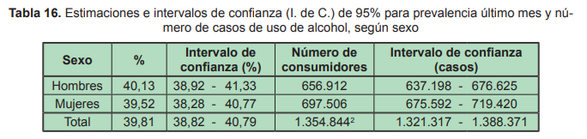
Además de evaluar el uso de algunas sustancias habituales como alcohol y tabaco, se incluyeron preguntas que permiten estimar el uso de fármacos cuando estos no han sido recetados por un médico.

En el caso de los tranquilizantes se incluyeron: Rivotril, Roche Rophynol, Xanax y Valium. Para los estimulantes se consideraron: Ritalina y Cidrín.

En la siguiente tabla se muestra que algo más del 1% de escolares declararon haber usado alguno de estos tranquilizantes descritos en la vida, con resultados muy similares en hombres y en mujeres. Casi un 0,8% declaró haberlo usado en el último año, y un 0,4% en el último mes.

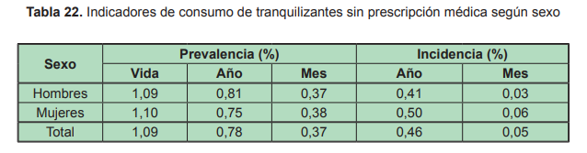

Como es sabido, la marihuana es la droga ilícita de mayor consumo en casi todos los países donde se cuenta con información sobre este tema. En la siguiente sección se presentan los resultados sobre el uso de esta sustancia en la población escolar de Colombia.

De acuerdo a la tabla siguiente, un 7% de los escolares de Colombia declararon haber fumado marihuana alguna vez en su vida, es decir 1 de cada 14 escolares, con diferencias significativas entre hombres (8,6%) y mujeres (5,5%).

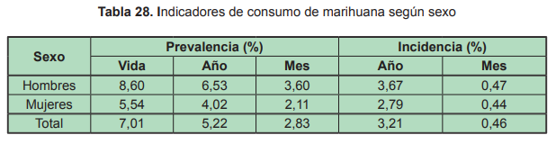

La prevalencia del último año es de 5,2% para el total, con valores de 6,5% entre los hombres y 4% entre las mujeres, siendo también esa diferencia estadísticamente significativa. Un total de 178 mil escolares declararon haber consumido marihuana alguna vez durante el último año, algo más de 100 mil estudiantes hombres y 71 mil estudiantes mujeres.

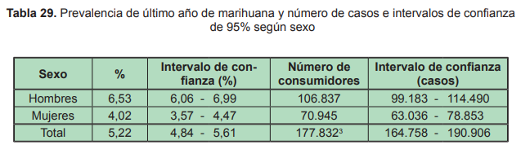

En cuanto a la edad de los escolares, la prevalencia de uso del último año en el grupo de 11 a 12 años es de 1,2%, sube a 5,4% entre los escolares de 13 a 15 años y a un 10,1% en el grupo de 16 a 18 años. Es decir, en este grupo 1 de cada 10 escolares declara haber fumado marihuana en el último año. Las diferencias entre los tres grupos son estadísticamente significativas.

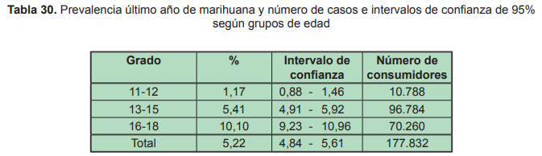

Respecto de la Cocaína, en primer lugar, en la siguiente tabla se muestran los resultados generales de los diferentes indicadores, tanto para hombres como para mujeres. De ellos se deduce que un 2,8% de los escolares del país declararon haber consumido cocaína alguna vez en la vida, con diferencias significativas de 3,5% para los hombres y 2,1% para las mujeres. Por otra parte, un 1,9% de los estudiantes declararon uso en el último año y un 1% en el último mes.

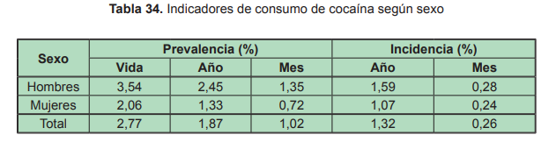
Como se observa en la tabla siguiente, el uso reciente de cocaína entre los hombres llega a casi el 2,5% contra un 1,3% en las mujeres, diferencia que es estadísticamente significativa. En promedio, unos 64 mil escolares declaran haber usado cocaína al menos una vez en el último año.

Los resultados de acuerdo al grado se muestran a continuación, donde hay un aumento sistemático del uso de esta droga y se detectó que cerca del 3% de los escolares del décimo grado han consumido cocaína en el último año, llegando a un 3,4% entre los estudiantes del último grado.

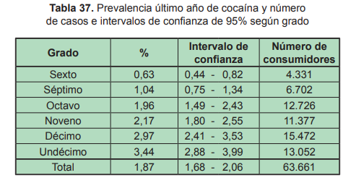

Respecto al bazuco en la tabla 40, se observa que el porcentaje de estudiantes que declara haber usado basuco alguna vez en la vida llega a un 0,7% a nivel del país; un 0,5% declara uso reciente (últimos años) y 0,2% uso actual (último mes). Para los tres indicadores hay una mayor declaración de uso entre los hombres que entre las mujeres.

En términos proporcionales, no se observan diferencias importantes según tipo de colegio de los estudiantes, como tampoco entre los distintos grados, como se desprende de las tablas 43 y 44.

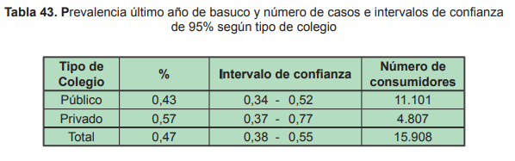
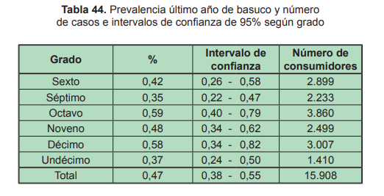
En la siguiente tabla se observa que el 1,2% de los escolares del país han usado al menos una vez en su vida éxtasis, con diferencias significativas por sexo: 1,4% entre los hombres y 1% entre las mujeres. El uso en el último año es de 0,8% y en el último mes de 0,4%. Nótese que las prevalencias de éxtasis son, en todos los casos, más altas que las de basuco.

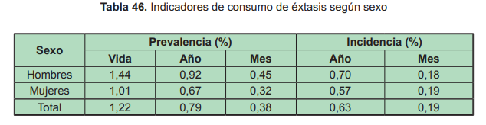
De acuerdo a los resultados de la tabla siguiente se puede afirmar que entre 23 mil y 30 mil escolares de Colombia consumieron éxtasis al menos una vez en el último año, con cifras relativas y absolutas significativamente superiores entre los hombres respecto de las mujeres.

En términos del grado de los estudiantes, la situación es un poco menos clara, ya que hay un aumento sistemático hasta el décimo grado y luego un descenso en el último grado. Las cifras para el sexto y séptimo grado son muy similares, luego hay un aumento significativo hasta el décimo grado. Esto podría obedecer a que el éxtasis es una droga más nueva, con relación a otras, y que se ha empezado a introducir en el mercado entre los estudiantes más jóvenes. Un estudio de caracterización de drogas realizado por la DNE 15 de Colombia demostró que las sustancias vendidas como éxtasis tienen una composición química muy heterogénea, con componentes altamente peligrosos para los consumidores.

En esta sección se muestran los principales hallazgos en relación con el uso de solventes y/o pegantes en la población escolar del país. Como se muestra en la tabla siguiente, un 3,1% de los estudiantes declara haber usado alguna vez en la vida, con diferencias significativas por sexo, 3,4% entre los hombres y 2,8% entre las mujeres.

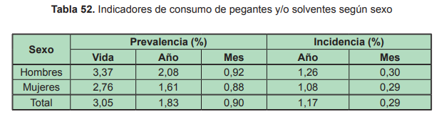
Respecto del grado de los escolares, se observa que hay dos grupos en cuanto a la prevalencia de uso de pegantes y/o solventes en el último año. Un grupo conformado por los grados extremos (sexto y undécimo), con una prevalencia alrededor del 1,3% y los otros cuatro grados con valores cercanos al 2%.

La sustancia conocida como “dick, ladys”16 o “fragancia”, contiene fundamentalmente cloruro de metileno (diclorometano), un agente volátil solvente, presente en una gran cantidad de productos comerciales con aplicaciones como adelgazantes de pinturas, quitamanchas y otros.

Esta sustancia ha sido utilizada para efectos recreativos desde hace años en Colombia y en otros lugares del mundo. Tal vez la ausencia de reporte en los estudios anteriores a éste se debe a que no se preguntaba directamente por su uso. Sin embargo, en investigaciones como la de consumos emergentes en el departamento de Risaralda (Ministerio de la Protección Social, UNODC, Red Alma Máter, 2009), los usuarios de este psicoactivo indicaron que su uso data de tiempo atrás, pero que ahora está tomando fuerza entre las personas jóvenes.

- CRITERIOS POLÍTICOS

Para la construcción de una política de prevención y cuidado, conforme al concepto de seguridad humana que entre otras categorías se encuentran la seguridad en salud, la salud personal y la seguridad de la Comunidad.

Siendo así las cosas, y además, la directriz del Gobierno de Gustavo Petro, no es concebible que se hoy en el Congreso de la República se discuta un articulado que permita regular el consumo de sustancias psicoactivas, y no un articulado que en verdad permita proteger a los niños, niñas y adolescentes de estas prácticas, que como se vio en la parte considerativa de la presente ponencia, termina con la deserción escolar y por ende con la vida productiva de los niños, niñas y adolescentes, y en general con la vida de los ciudadanos que conlleva a la degradación de la dignidad humana.

La biojurídica se considera como el instrumento necesario para recuperar el sistema jurídico, delimitar la dignidad y la eficaz aplicación de la Justicia. Una biojurídica en razón al consumo de estupefacientes dirige el discurso hacia tres frentes: el primero que consiste en los derechos de la persona; el segundo trata sobre la exigencia del autocuidado y el tercero incita a la prevención de factores de injusticia como la discriminación y la marginación en los adictos habitantes de la calle. Ospina (2011), resalta las variadas funciones que le otorga la Corte Constitucional, en especial la exigencia de protección social que la describe de la manera siguiente:

La garantía del autocuidado, que implica la obligación social de educar a los sujetos –especialmente a los débiles- para realizar comportamientos efectivos de dignidad y autoprotección; la integridad, que protege las condiciones físicas y mentales de la persona, en todas las circunstancias de su vida; la autonomía, como posibilidad de diseñar el propio plan de vida, de auto-determinarse y exigir un trato acorde con la condición personal; bienestar, como exigencia social de garantía de condiciones mínimas materiales de vida, protección a los más débiles, y sustento de un derecho general a recibir el mejor trato posible y la mínima disminución del cuerpo o espíritu; trato especial, para sujetos en condiciones especiales; libertad, como expresión de la autonomía, sin la subyugación de estar sometido a carencias materiales; y autorrespeto, en los términos de la legitimidad de las opciones personales de vida y el derecho al respeto social de la autoimagen (Ospina, 2011, p.15).

El ser humano tiene un propósito propio, además, cada uno es diferente e igual en aspectos como la acción y el discurso; es decir, Arendt (2007) al establecer que los hombres están en un plano de igualdad jurídica se pueden planear y preparar las necesidades de los hombres actuales y de quienes están por nacer, empero, como son diferentes, es necesario establecer qué tipos de discurso y acciones se implementarán.

Camus (1999) considera que el mayor castigo para el ser humano es enfrentarse a una forma de vida inútil y sin esperanza; por esta razón, Fernández (1996) estipula que la dignidad de los habitantes de la calle drogodependientes se afecta con la denominada «cultura de las adicciones», la cual es semejante a la muerte y en especial, al suicidio, ya que se llega a ella lenta y gradualmente, porque el habitante de la calle drogadicto es un prisionero que ha perdido su esperanza, su estado físico y su mente, y concluye: «el adicto al ser arrojado a la calle se le entrega al dominio de la adicción y esta lo somete en el absurdo» (Fernández, 1996, pp.108-109).

Teniendo en cuenta lo anterior, la solución al problema social no es regularizar las conductas tendientes a la degradación humana, sino por el contrario generar las acciones, que desde el Congreso de la República sean conducentes, para lograr la protección, la estabilización y la rehabilitación de aquellas personas drogodependientes.

La familia como unidad antropológicamente considerada, es constante en todos los tiempos y en todas las culturas. Siempre dispone de un transcurrir dinámico dirigido a la multiplicación y a la preparación de nuevos individuos para la permanencia de la especie humana.

Para ello, ha debido adaptarse a cada presente histórico, por intermedio de complejos mecanismos por los cuales trata de mantenerse equilibrada y así ser el brote en el infinito proceso de la vida.

La familia es un sistema socio natural organizado en roles fijos (padre, madre, hermanos, tíos, etc.), con vínculos que pueden ser consanguíneos o no, con un modo de existencia económico, social y cultural común, con una matriz afectiva aglutinante y un funcionamiento unitario que le da identidad.

Naturalmente la familia pasa por un proceso evolutivo dinámico que marca su nacimiento, crecimiento, multiplicación, decadencia y trascendencia en pro de una finalidad: Generar nuevos individuos para la sociedad.

Una familia disfuncional es aquella en la cual las comunicaciones aparecen francamente perturbadas. Estas son el referente semiológico que nos permite detectar cual es la perturbación y su gravedad en el sistema.

Distintas situaciones pueden generar perturbaciones en la familia, la disfuncionalidad mostrará dramáticamente la incapacidad para resolverlas.

A nivel familiar, se han identificado varios factores de riesgo para el consumo de drogas. Algunos específicos y muy ligados a la aparición de este problema. Otros, menos específicos, que comportan riesgos para otros trastornos psicosociales, pero incrementan notoriamente la probabilidad de que algunos de los miembros consuman drogas.

Factores de Riesgo Familiares.

1. Ausencia de modelos definidos de autoridad y afecto.
2. Padres autocráticos, excesivamente rígidos y punitivos.
3. Ausencia de la figura paterna.
4. Presencia de un padre adicto al alcohol o a las drogas.
5. Carencias en los modelos de comportamiento adecuados al contexto social.
6. Conflictos en la pareja parental.
7. Relaciones familiares que estimulan la dependencia.
8. Consumo familiar de sustancias (MODELO ADICTIVO FAMILIAR).

Factores menos Específicos para el consumo de drogas.

1. Padres permisivos o desinteresados.
2. Carencias económicas.
3. Carencias en los modelos sexuales de identificación.
4. Limitada participación de los padres en la formación de los hijos.
5. Expectativas muy altas o muy bajas en relación al éxito esperado de los hijos.
6. Desintegración familiar.

Es claro también entonces, que el consumo de drogas conlleva no solo a degradación personal, sino también a la degradación familiar, lo que atenta directamente en contra de la Unidad Familiar, y los derechos que de allí se desprenden.

Este proyecto de Ley Estatutaria también afecta los derechos fundamentales de los niños, niñas y adolescentes, seres de especial protección constitucional conforme a las cifras mostradas en la parte considerativa de la presente ponencia.

- CONFLICTO DE INTERESES

El artículo 291 de la Ley 5ª de 1992 -Reglamento Interno del Congreso, modificado por el artículo 3° de la Ley 2003 de 2019, establece que: “el autor del proyecto y el ponente presentarán en el cuerpo de la exposición de motivos un acápite que describa las circunstancias o eventos que podrían generar un conflicto de interés para la discusión y votación del proyecto, de acuerdo con el artículo 286. Estos serán criterios guías para que los otros congresistas tomen una decisión en torno a si se encuentran en una causal de impedimento, no obstante, otras causales que el Congresista pueda encontrar”. A su turno, el artículo 286 de la norma en comento, modificado por el artículo 1° de la Ley 2003 de 2019, define el conflicto de interés como la “situación donde la discusión o votación de un proyecto de ley o acto legislativo o artículo, pueda resultar en un beneficio particular, actual y directo a favor del congresista”.

De conformidad con lo anterior, tenemos que esta iniciativa legislativa entra en vigencia a partir de su publicación, y busca introducir disposiciones normativas relacionadas exclusivamente con la busca establecer el camino para eliminar la prohibición dispuesta en el artículo 49 constitucional y con ello diseñar la estrategia para la desaparición de un mercado ilegal, disminución de los riesgos para la salud, creación de un mercado regulado y la existencia de un consumo más seguro, responsable. Así las cosas, no se evidencia que los congresistas puedan incurrir en posibles conflictos de interés, tampoco, puede predicarse un beneficio particular, actual y directo que les impida participar de la discusión y votación de este proyecto.

Lo anterior, sin perjuicio del deber de los congresistas de examinar, en cada caso en concreto, la existencia de posibles hechos generadores de conflictos de interés, en cuyo evento deberán declararlos de conformidad con lo dispuesto en el inciso 1° del artículo 286 ibídem: “Todos los congresistas deberán declarar los conflictos de intereses que pudieran surgir en ejercicio de sus funciones”.

- PROPOSICIÓN

Por lo expuesto, nos permitimos rendir ponencia negativa y se solicita a la Comisión Primera archivar el Proyecto de Ley Estatutaria No. 091 de 2022 Cámara “Por medio del cual se protegen los derechos fundamentales al libre desarrollo de la personalidad, la dignidad humana y el derecho a salud promoviendo buenas prácticas de cuidado, reducción de riesgos y mitigación de daños en los usos y consumos de sustancias psicoactivas en el territorio nacional”

Cordialmente,

DUVALIER SÁNCHEZ ARANGO PEDRO JOSÉ SUAREZ VACCA
Representante a la Cámara Representante a la Cámara

DIÓGENES QUINTERO AMAYA LUIS ALBERTO ALBÁN URBANO
Representante a la Cámara Representante a la Cámara

JORGE ELIECER TAMAYO MARULANDA PIEDAD CORREAL RUBIANO
Representante a la Cámara Representante a la Cámara

VICTOR ANDRES TOVAR TRUJILLO JUAN MANUEL CORTES DUEÑAS
Representante a la Cámara Representante a la Cámara

JOSÉ JAIME USCATEGUI PASTRANA MARELEN CASTILLO TORRES
Representante a la Cámara Representante a la Cámara

Ministerio de Justicia y del Derecho. Observatorio de Drogas de Colombia. Sustancias Psicoactivas. https://www.minjusticia.gov.co/programas-co/ODC/Paginas/Sustancias-Psicoactivas.aspx
Equipo Interinstitucional. Estudio Nacional de Consumo de Sustancias Psicoactivas en Población Escolar Colombia – 2011. https://www.unodc.org/documents/colombia/Documentostecnicos/Estudio_Consumo_Escolares.pdf
Idem
Equipo Interinstitucional. Estudio Nacional de Consumo de Sustancias Psicoactivas en Población Escolar Colombia – 2011. https://www.unodc.org/documents/colombia/Documentostecnicos/Estudio_Consumo_Escolares.pdf
Dirección Nacional de Estupefacientes. Estudio Nacional de Consumo de Sustancias Psicoactivas, 1992. http://odc.dne.gov.co.
Dirección Nacional de Estupefacientes. Estudio Nacional de Consumo de Sustancias Psicoactivas, 1996. http://odc.dne.gov.co
República de Colombia: Dirección Nacional de Estupefacientes y Ministerio de la Protección Social. Estudio Nacional de Consumo de Sustancias Psicoactivas en Colombia – 2008. Bogotá: Editora Guadalupe, junio de 2009.
Equipo Interinstitucional. Estudio Nacional de Consumo de Sustancias Psicoactivas en Población Escolar Colombia – 2011. https://www.unodc.org/documents/colombia/Documentostecnicos/Estudio_Consumo_Escolares.pdf
Equipo Interinstitucional. Estudio Nacional de Consumo de Sustancias Psicoactivas en Población Escolar Colombia – 2011. https://www.unodc.org/documents/colombia/Documentostecnicos/Estudio_Consumo_Escolares.pdf
Idem
Equipo Interinstitucional. Estudio Nacional de Consumo de Sustancias Psicoactivas en Población Escolar Colombia – 2011. https://www.unodc.org/documents/colombia/Documentostecnicos/Estudio_Consumo_Escolares.pdf
Equipo Interinstitucional. Estudio Nacional de Consumo de Sustancias Psicoactivas en Población Escolar Colombia – 2011. https://www.unodc.org/documents/colombia/Documentostecnicos/Estudio_Consumo_Escolares.pdf
Idem
Equipo Interinstitucional. Estudio Nacional de Consumo de Sustancias Psicoactivas en Población Escolar Colombia – 2011. https://www.unodc.org/documents/colombia/Documentostecnicos/Estudio_Consumo_Escolares.pdf
Idem
Equipo Interinstitucional. Estudio Nacional de Consumo de Sustancias Psicoactivas en Población Escolar Colombia – 2011. https://www.unodc.org/documents/colombia/Documentostecnicos/Estudio_Consumo_Escolares.pdf
Equipo Interinstitucional. Estudio Nacional de Consumo de Sustancias Psicoactivas en Población Escolar Colombia – 2011. https://www.unodc.org/documents/colombia/Documentostecnicos/Estudio_Consumo_Escolares.pdf
Idem
“La Dignidad y la Justicia para el drogodependiente habitante de la calle Problemas biojurídicos de la legalización”. Edwin Secergio Trujillo Florián. 2019. https://repository.unimilitar.edu.co/bitstream/handle/10654/32686/TrujilloFlori%C3%A1nEdwinSecergio2019.pdf?sequence=2&isAllowed=y
“La Dignidad y la Justicia para el drogodependiente habitante de la calle Problemas biojurídicos de la legalización”. Edwin Secergio Trujillo Florián. 2019. https://repository.unimilitar.edu.co/bitstream/handle/10654/32686/TrujilloFlori%C3%A1nEdwinSecergio2019.pdf?sequence=2&isAllowed=y
Organización de los Estados Americanos. Consumo de Drogas y Familia Situación y Factores de Riesgo. http://www.iin.oea.org/cursos_a_distancia/lectura%2011_ut_1.pdf

